**Ejercicio Genérico M101: Preguntas de respuesta libre (NO AUTOEVALUABLE)**

**\***Nombre del guión a que corresponde el ejercicio CN_03_04_CO

**DATOS DEL RECURSO**

**\***Título del recurso(**65** caracteres máx.) La seda

**\***Descripción del recurso Se pide al estudiante que investigue qué es la seda y como se produce; como parte de las utilidades de la fauna, un recurso natural renovable.

**\***Palabras clave del recurso (separadas por comas ",") Seda, producción.

**\***Tiempo estimado (minutos) 20

**\***Acción didáctica (indicarsólo una)

|  |  |  |  |  |  |  |  |
| --- | --- | --- | --- | --- | --- | --- | --- |
| Exposición |  | Ejercitación |  | Preguntas con respuesta libre | x | Juegos |  |
| Estudio |  | Proyecto |  | Evaluación |  | Generador de actividades |  |

**\***Competencia (indicar sólo una)

|  |  |  |  |
| --- | --- | --- | --- |
| … en comunicación lingüística |  | … matemática |  |
| … en el conocimiento y la interacción con el mundo físico | x | Tratamiento de la información y competencia digital |  |
| … social y ciudadana |  | … cultural y artística |  |
| … para aprender a aprender |  | Autonomía e iniciativa personal |  |

**\***Tipo de Media (indicar sólo una)

|  |  |  |  |  |  |  |  |
| --- | --- | --- | --- | --- | --- | --- | --- |
| Secuencia de imágenes |  | Video |  | Animación |  | Interactivo | x |
| Actividad |  | Web |  | Mapa conceptual |  | Audio |  |
| Texto |  | Imagen |  | Documento |  |  |  |

**\***Nivel del ejercicio, 1-Fácil, 2-Medio ó 3-Difícil

**DATOS DEL EJERCICIO**

COPIA EL TÍTULO DEL RECURSO PARA EL TÍTULO DEL EJERCICIO AL MENOS QUE SEA DIFERENTE. RECUERDA EL TÍTULO NO DEBE REBASAR LOS 86 CARACTERES.

**\***Título del ejercicio (**86** caracteres máx.) La seda

**\***Grado del ejercicio (Primaria o Secundaria); “P” o “S” P

**\***Enunciado (Instrucción **193** caracteres máximo) Investiga en internet la respuesta que responda a las siguientes preguntas (puedes, además, ver el siguiente video en [[VER]](https://www.youtube.com/watch?v=NIkGHZN5X9w)).

Más información (ventana flotante)

Mostrar al inicio del ejercicio ventana Más información(S/N) N

Mostrar calculadora (S/N) N

BATERIA DE PREGUNTAS DE RESPUESTA LIBRE, MÍNIMO 1 - MÁXIMO 10. ES OPCIONAL ACOMPAÑAR LA PREGUNTACON UNA EXPLICACIÓN (QUE SOLAMENTE VERÁ EL PROFESOR@) Y DE UNA IMAGEN O DE UN TEXTO (LECTURA). IMPORTANTE: NO PUEDE HABER IMAGEN Y TEXTO A LA VEZ.

**\***PREGUNTA 1

**\***Enunciado (pregunta**500** caracteres máximo) ¿Qué es la seda?

**\***Nivel 1-Fácil, 2-Medio, ó 3-Dificil: 3-Medio

Explicación(**500** caracteres máximo)

La seda es un material que proviene de la fibra que envuelve el capullo de una oruga (llamada gusano de seda). La oruga se envuelve con muchos metros de un fino hilo. Ese fino hilo es la seda.

IMAGEN:

**\***Nombre de archivo Shutterstock o descripción de ilustración a crear 213609109

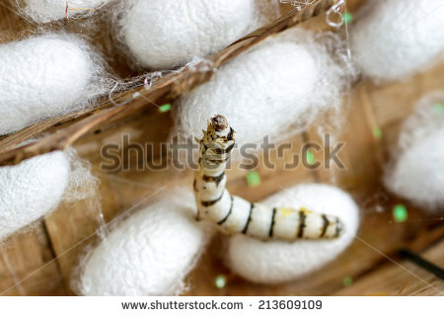

**\*** Imagen normal (codificado ejemplo, CI_S3_G1_REC10_F1n) CN_03_04_CO_REC210_F1n

**\*** Imagen amplificada **opcional** (codificado ejemplo, CI_S3_G1_REC10_F1a) CN_03_04_CO_REC210_F1a

Texto (lectura **500** caracteres máximo)

**\***PREGUNTA 2

**\***Enunciado (pregunta**500** caracteres máximo) ¿Cómo se produce la seda?

**\***Nivel 1-Fácil, 2-Medio, ó 3-Dificil: 3-Medio

Explicación(**500** caracteres máximo)

Para la fabricación de la seda se hierven los capullos vivos en agua por cinco minutos. Esto se hace para separar la seda de la oruga. Así quedan libres los hilos de seda. Luego se tuercen entre sí para formar un hilo grueso denominado seda cruda. De esta seda cruda se elaboran otros hilos de diferente grosor. Esos hilos también se pueden teñir de diferentes colores.

IMAGEN:

**\***Nombre de archivo Shutterstock o descripción de ilustración a crear 79359886

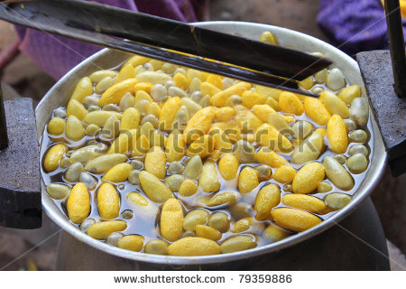

**\*** Imagen normal (codificado ejemplo, CI_S3_G1_REC10_F1n) CN_03_04_CO_REC210_F2n

**\*** Imagen amplificada **opcional** (codificado ejemplo, CI_S3_G1_REC10_F1a) CN_03_04_CO_REC210_F2a

Texto (lectura **500** caracteres máximo)